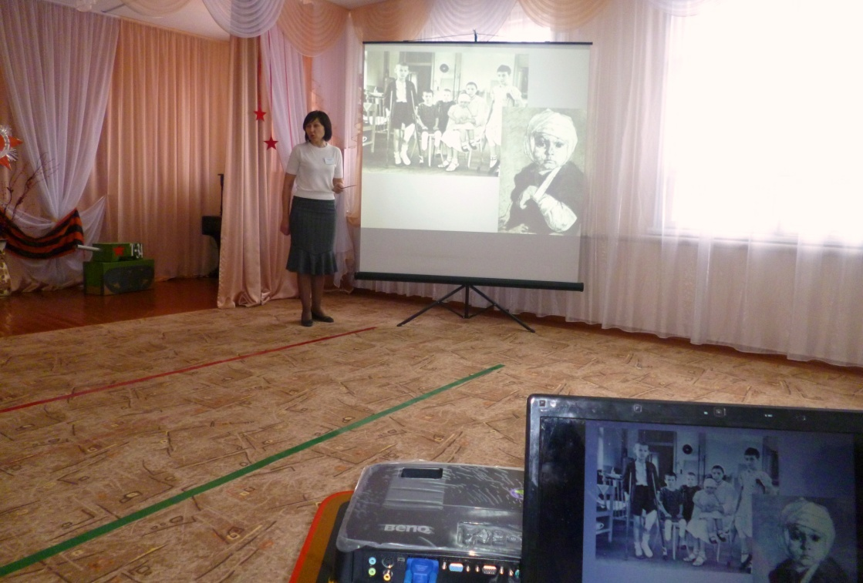
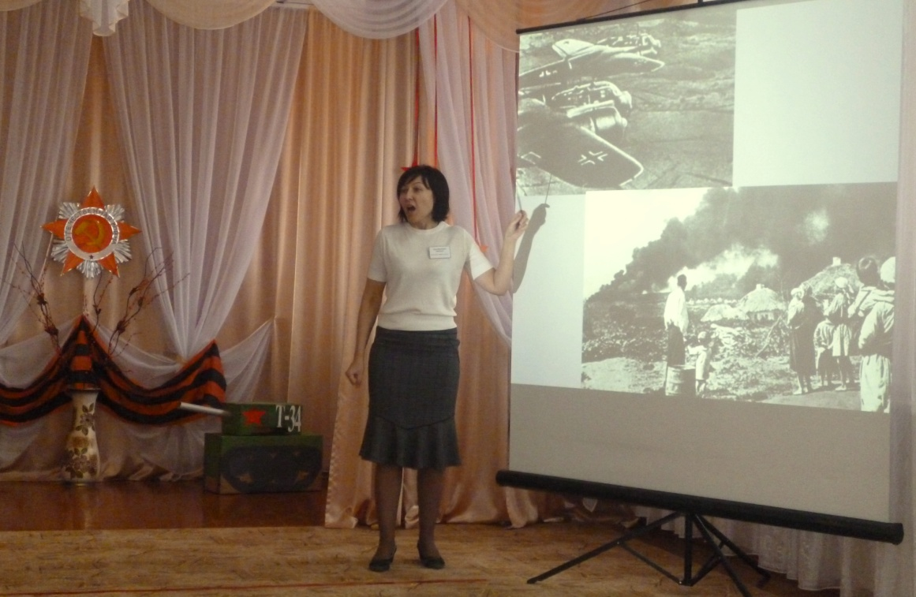
Презентация «Дети войны» для воспитанников старшего возраста МБДОУ д/с № 16 в рамках месячника оборонно-массовой и военно-патриотической работы
